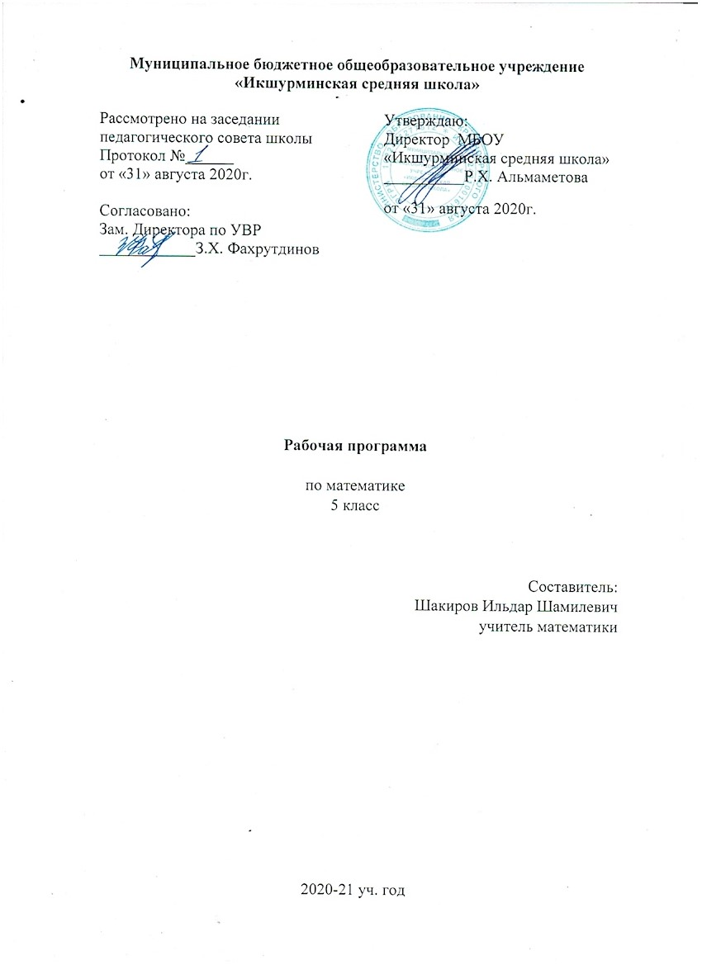

АДАПТИРОВАННАЯ

РАБОЧАЯ ПРОГРАММА

по технологии (6 класс).

Составитель:

Амирханова Аляна Музиповна

учитель технологии

2020-2021 учебный год

**Пояснительная записка**

Рабочая адаптированная программа составлена на основе Федерального государственного стандарта общего образования по технологии. Данная программа предназначена учащимся 6 класса и рассчитана на 2020/2021 учебный год.

Учебный план предусматривает ведение уроков технологии в 6 классе

Рабочая программа разработана с учетом особенностей организации обучения (инклюзивное образование), с учетом психофизического развития, возрастных, индивидуальных особенностей познавательной деятельности учащейся с интеллектуальной недостаточностью.

**Цель:**

**-**овладение распространенными общетрудовыми и специальными умениями, необходимыми для проектирования и создания продуктов труда**;**

-развитие у обучающихся познавательных интересов, пространственного воображения, интеллектуальных, творческих, коммуникативных и организаторских способностей;  
-воспитание трудолюбия, бережливости, аккуратности, целеустремленности, предприимчивости, ответственности за результаты своей деятельности, уважительного отношения к людям различных профессий и результатам их труда

**Задачи:**

-приобретение знаний о взаимодействии природы, общества и человека, о негативных последствиях влияния трудовой деятельности человека, элементов машиноведения, технологии обработки ткани, художественной обработке материалов;  
-воспитание трудолюбия, бережливости, аккуратности, целеустремленности  
-предприимчивости, ответственности за результаты своей деятельности, уважительного отношения к людям различных профессий и результатам их труда;

Основные виды учебной деятельности: практическая, репродуктивная, игровая.

Основные направления коррекционной работы:

- развитие зрительного восприятия и узнавания;

- развитие пространственных представлений и ориентации;

- развитие основных мыслительных операций;

- развитие наглядно-образного и словесно-логического мышления;

- коррекция нарушений эмоционально-личностной сферы;

- обогащение словаря;

- коррекция индивидуальных пробелов в знаниях, умениях, навыках.

СПИСОК ОБУЧАЮЩИХСЯ ПО АДАПТИРОВАННОЙ ПРОГРАММЕ:

1. Михайлова Юлия
2. Олейник Алина
3. 3.Турчанович Татьяна

**Календарно-тематический план по адаптированной программе «Технология. 6 класс» 105ч.**

|  |  |  |  |  |
| --- | --- | --- | --- | --- |
| № | Тема урока | Кол.час | Дата | |
| По плану | по факту |
| **Швейные изделия (3ч)** | | | | |
| 1 | Сведения о швейных изделиях | 1 | 2.09 |  |
| 2 | Отделочные материалы | 1 | 3.09 |  |
| 3 | Влажно - тепловая обработка швейных изделий | 1 | 3.09 |  |
| **Прядильное и ткацкое производство (18ч.)** | | | | |
| 4 | Сведения о прядении и ткачества | 1 | 9.09 |  |
| 5 | Сведения о волокнах | 1 | 10.09 |  |
| 6 | Прядильное производство | 1 | 10.09 |  |
| 7 | Ткацкое производство | 1 | 16.09 |  |
| 8 | Отделка тканей | 1 | 17.09 |  |
| 9 | Дефекты ткани | 1 | 17.09 |  |
| 10 | Полотняное переплетение | 1 | 23.09 |  |
| 11 | Полотняное переплетение | 1 | 24.09 |  |
| 12 | Саржевое переплетение | 1 | 24.09 |  |
| 13 | Саржевое переплетение | 1 | 30.09 |  |
| 14 | Сатиновое переплетение | 1 | 1.10 |  |
| 15 | Сатиновое переплетение | 1 | 1.10 |  |
| 16 | Свойства тканей, выработанных полотняным, саржевым и сатиновым переплетениями нитей | 1 | 7.10 |  |
| 17 | Свойства хлобчатобумажных тканей | 1 | 8.10 |  |
| 18 | Лён. Льняное волокно. Льняная пряжа | 1 | 8.10 |  |
| 19 | Получение льняных тканей | 1 | 14.10 |  |
| 20 | Свойства льняных тканей | 1 | 15.10 |  |
| 21 | Определение хлопчатобумажных и льняных тканей | 1 | 15.10 |  |
| **Обработка срезов, сборок и мягких складок в швейных изделиях (12 ч.)** | | | | |
| 22 | Виды срезов ткани. Свойства срезов ткани | 1 | 21.10 |  |
| 23 | Виды срезов ткани. Свойства срезов ткани | 1 | 22.10 |  |
| 24 | Обтачки | 1 | 22.10 |  |
| 25 | Обтачки | 1 | 4.11 |  |
| 26 | Косая обтачка | 1 | 5.11 |  |
| 27 | Косая обтачка | 1 | 5.11 |  |
| 28 | Косынка | 1 | 11.11 |  |
| 29 | Косынка | 1 | 12.11 |  |
| 30 | Сборки | 1 | 12.11 |  |
| 31 | Сборки | 1 | 18.11 |  |
| 32 | Мягкие складки | 1 | 19.11 |  |
| 33 | Мягкие складки | 1 | 19.11 |  |
| **Выполнение машинных швов (5 ч.)** | | | | |
| 34 | Виды машинных швов | 1 | 25.11 |  |
| 35 | Виды машинных швов | 1 | 26.11 |  |
| 36 | Запошивочный шов | 1 | 26.11 |  |
| 37 | Запошивочный шов | 1 | 2.12 |  |
| 38 | Настрочной и расстрочной швы | 1 | 3.12 |  |
| **Построение чертежей одежды (12 ч.)** | | | | |
| 39 | Снятие мерок | 1 | 3.12 |  |
| 40 | Снятие мерок | 1 | 9.12 |  |
| 41 | Запись мерок. Размер изделия | 1 | 10.12 |  |
| 42 | Запись мерок. Размер изделия | 1 | 10.12 |  |
| 43 | Сведения о прибавках | 1 | 16.12 |  |
| 44 | Сведения о прибавках | 1 | 17.12 |  |
| 45 | Обозначение точек, отрезков и линий чертежа | 1 | 17.12 |  |
| 46 | Обозначение точек, отрезков и линий чертежа | 1 | 23.12 |  |
| 47 | Масштабная линейка | 1 | 24.12 |  |
| 48 | Масштабная линейка | 1 | 24.12 |  |
| 49 | Построение чертежей швейных изделий на швейных предприятиях | 1 | 30.12 |  |
| 50 | Построение чертежей швейных изделий на швейных предприятиях | 1 | 13.01 |  |
| **Пошив фартука на поясе и сорочки (9 ч.)** | | | | |
| 51 | Фартук | 1 | 14.01 |  |
| 52 | Фартук | 1 | 14.01 |  |
| 53 | Фартук | 1 | 20.01 |  |
| 54 | Способы перевода контурных линий | 1 | 21.01 |  |
| 55 | Способы перевода контурных линий | 1 | 21.01 |  |
| 56 | Способы перевода контурных линий | 1 | 27.01 |  |
| 57 | Сорочка | 1 | 28.01 |  |
| 58 | Сорочка | 1 | 28.01 |  |
| 59 | Сорочка | 1 | 3.02 |  |
| **Бытовая швейная машина с электроприводом (20ч.)** | | | | |
| 60 | Сведения о бытовых швейных машинах | 1 | 4.02 |  |
| 61 | Сведения о бытовых швейных машинах | 1 | 4.02 |  |
| 62 | Устройство электропривода | 1 | 10.02 |  |
| 63 | Устройство электропривода | 1 | 11.02 |  |
| 64 | Бытовая швейная машина «Чайка» класса 142М с электроприводом | 1 | 11.02 |  |
| 65 | Бытовая швейная машина «Чайка» класса 142М с электроприводом | 1 | 17.02 |  |
| 66 | Рабочие механизмы бытовой швейной машины | 1 | 18.02 |  |
| 67 | Рабочие механизмы бытовой швейной машины | 1 | 18.02 |  |
| 68 | Устройство челночного комплекта | 1 | 24.02 |  |
| 69 | Устройство челночного комплекта | 1 | 25.02 |  |
| 70 | Разборка и сборка челночного комплекта | 1 | 25.02 |  |
| 71 | Разборка и сборка челночного комплекта | 1 | 3.03 |  |
| 72 | Механизмы регулировки швейной машины | 1 | 4.03 |  |
| 73 | Механизмы регулировки швейной машины | 1 | 4.03 |  |
| 74 | Регулятор строчки | 1 | 10.03 |  |
| 75 | Регулятор строчки | 1 | 11.03 |  |
| 76 | Регулятор натяжения верхней нитки | 1 | 11.03 |  |
| 77 | Регулятор натяжения верхней нитки | 1 | 17.03 |  |
| 78 | Регулировка натяжения верхней и нижней ниток | 1 | 18.03 |  |
| 79 | Регулировка натяжения верхней и нижней ниток | 1 | 18.03 |  |
| **Обработка углов и карманов в швейных изделиях (10 ч.)** | | | | |
| 80 | Сведения о подкройных обтачках | 1 | 31.03 |  |
| 81 | Сведения о подкройных обтачках | 1 | 1.04 |  |
| 82 | Накладные карманы | 1 | 1.04 |  |
| 83 | Накладные карманы | 1 | 7.04 |  |
| 84 | Обработка гладкого накладного кармана | 1 | 8.04 |  |
| 85 | Обработка гладкого накладного кармана | 1 | 8.04 |  |
| 86 | Обработка накладного кармана с отворотом | 1 | 14.04 |  |
| 87 | Обработка накладного кармана с отворотом | 1 | 15.04 |  |
| 88 | Фартук с нагрудником | 1 | 15.04 |  |
| 89 | Фартук с нагрудником | 1 | 21.04 |  |
| **Пошив трусов-плавок и летних головных уборов (9 ч.)** | | | | |
| 90 | Трусы-плавки | 1 | 22.04 |  |
| 91 | Трусы-плавки | 1 | 22.04 |  |
| 92 | Трусы-плавки | 1 | 28.04 |  |
| 93 | Летние головные уборы | 1 | 29.04 |  |
| 94 | Летние головные уборы | 1 | 29.04 |  |
| 95 | Летние головные уборы | 1 | 6.05 |  |
| 96 | Кепи | 1 | 6.05 |  |
| 97 | Кепи | 1 | 12.05 |  |
| 98 | Кепи | 1 | 13.05 |  |
| **Ремонт одежды (8 ч.)** | | | | |
| 99 | Наложение заплаты ручным способом | 1 | 13.05 |  |
| 100 | Наложение заплаты ручным способом | 1 | 19.05 |  |
| 101 | Наложение заплаты ручным способом | 1 | 20.05 |  |
| 102 | Наложение заплаты машинным способом | 1 | 20.05 |  |
| 103 | Наложение заплаты машинным способом | 1 | 26.05 |  |
| 104 | Наложение заплаты машинным способом | 1 | 27.05 |  |
| 105 | Выполнение штопки | 1 | 27.05 |  |

**Литература**

1. Технология. Швейное дело: учеб.для 5 кл. спец. (коррекц.) образоват. учреждений VIII вида/Г.Б.Картушина,Г.Г.Мозговая 5-е изд.-М.:Просвещение,2009г.
2. Швейное дело: учеб.для 6 кл. спец.(коррекц.)образоват.учреждений VIII вида/Г.Б.Картушина,

Г.Г.Мозговая 3-е изд.-М.: Просвещение, 2007г.

1. Технология.Швейное дело: 7 кл. спец.(коррекц.) образоват.учреждений VIII вида/Г.Б.Картушина,

Г.Г.Мозговая 3-е мзд.-М.:Просвещение, 2009г.

1. Технология. Швейное дело:8 кл. спец.(коррекц.) образоват.учреждений VIII вида

/Г.Б.Картушина, Г.Г.Мозговая 2-е изд.-М.:Просвещение, 2009г.

1. Трудовое обучение. Швейное дело. 5-9 классы : контрольно-измерительные материалы, вариативные

тестовые задания / авт.-сост. Н.А.Бородкина. -Волгоград: Учитель, 2011г.